16. vaja – Tiskanje dokumenta

1. Predogled dokumenta pred tiskanjem

Preden natisneš dokument je priporočljivo, da pogledaš predogled tiskanja.
V glavni menijski vrstici izberi Datoteka in nato Natisni. Na desni strani pogovornega okna vidiš dokument natanko tak, kot bo natisnjen.

Na kaj moraš biti pozoren? Večina tiskalnikov ne mora tiskati na celotnem listu papirja, zato moraš preveriti predvsem robove dokumenta. Glava in noga dokumenta lahko na primer padeta izven področja tiskanja.

Do podokna za tiskanje lahko dostopaš tudi s pritiskom na Ctrl + P na tipkovnici.

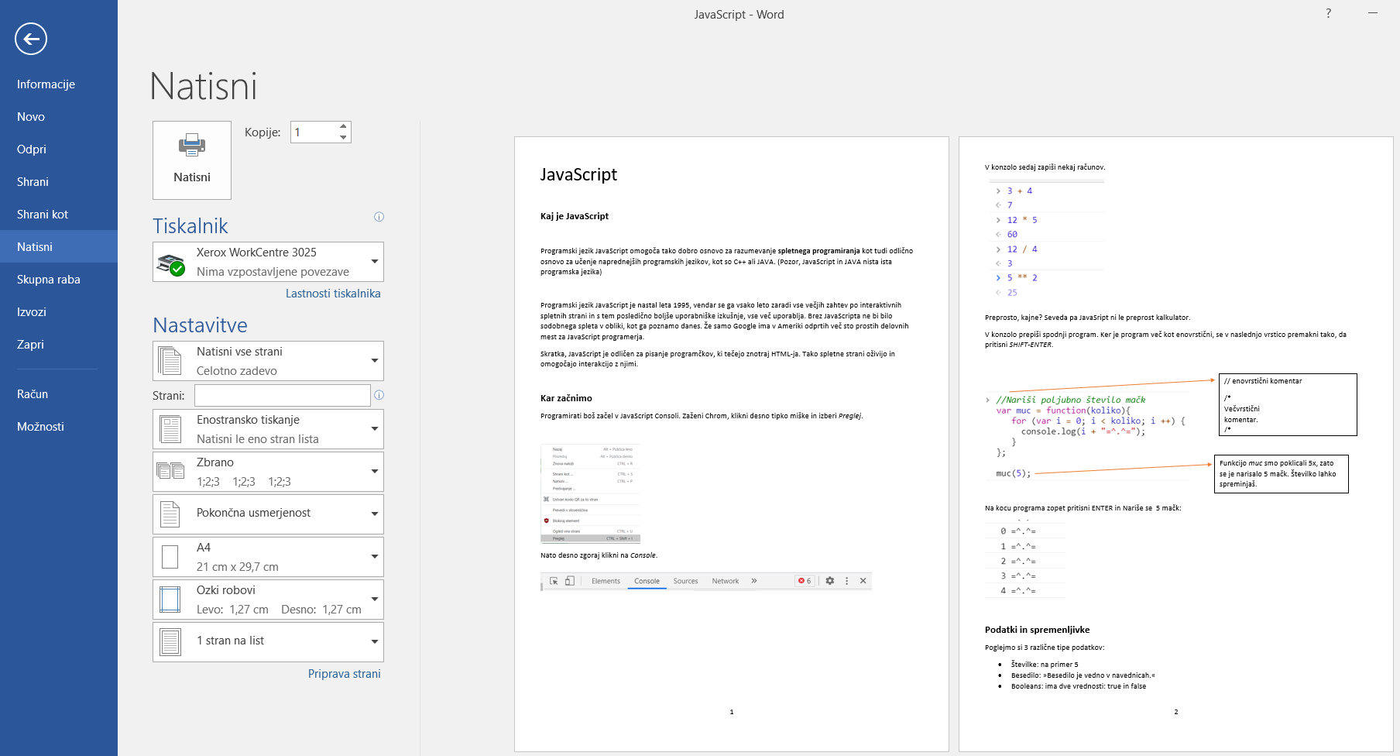

2. Tiskanje dokumentov

Pri tiskanju dokumenta moramo biti pozorni na več nastavitev

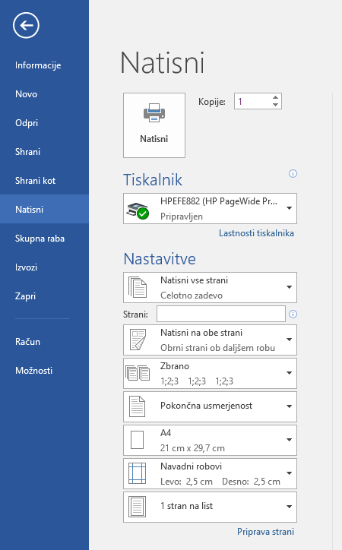
Natisnemo lahko vse strani ali določene strani.
Tu izberemo tiskalnik, če imamo več tiskalnikov.
Tu nastavimo število kopij.

Izbira tiskalnika

Če imaš na voljo več tiskalnikov, izberi željeni tiskalnik. Če noben od tiskalnikov ne dela, ti začasno pride prav tudi možnost Microsoft Print to PDF. Tak dokument lahko potem natisneš kasneje.

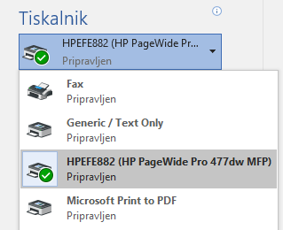

Nastavitve

Pomembne nastavitve pri tiskanju so, koliko strani dokumenta želiš natisniti. Samodejno se natisnejo vse strani.

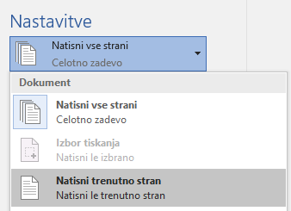

Lahko pa določiš tiskanje po meri. Na primer strani od 1 do 5.

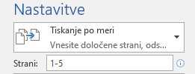

Ali določene posamezne strani, na primer strani 1, 5 in 7.

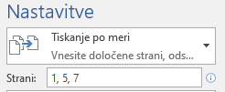

Običajno želimo tiskati dokument na obe strani (obojestransko), zato ne pozabi preveriti, ali je nastavljeno na Natisni na obe strani.

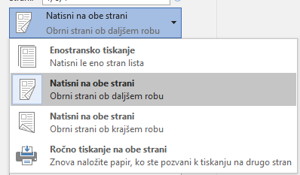

Če želimo še kakšne posebne nastavitve, kliknemo na Lastnosti tiskalnika.

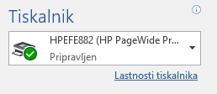

Pri lastnostih tiskalnika imaš na voljo več nastavitev. Ena od bolj uporabnih je na primer kakovost tiskanja.

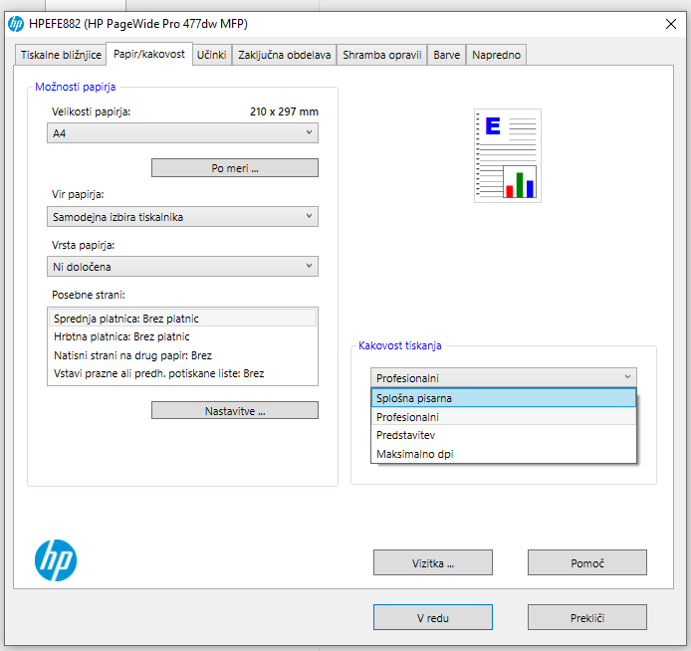

Na starejšem tiskalniku bo kakovost tiskanja videti kot je na spodnji sliki. Običajna kakovost tiskanja je Standard.

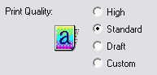
Nasvet Če ne potrebuješ kvalitetnega izpisa, izberi manjšo kvaliteto tiskanja (Draft) in si prihrani nekaj črnila.

3. Naloga
1. Na predogledu tiskanja preglej svojo seminarsko nalogo.
2. Če imaš doma tiskalnik natisni isto stran z različnimi kakovosti tiskanja, in jih primerjaj med seboj.

